КОМИТЕТ  РЕСПУБЛИКИ ТАТАРСТАН  ПО ОХРАНЕ ОБЪЕКТОВ КУЛЬТУРНОГО НАСЛЕДИЯ |  | ТАТАРСТАН РЕСПУБЛИКАСЫНЫӉ МӘДӘНИ МИРАС ОБЪЕКТЛАРЫН САКЛАУ КОМИТЕТЫ

ПРИКАЗ БОЕРЫК
№

Об утверждении графического описания местоположения границ защитных зон объектов культурного наследия регионального значения, расположенных в г. Набережные Челны Республики Татарстан, с перечнем координат характерных точек этих границ в системе координат, установленной для ведения Единого государственного реестра недвижимости, режима использования земель в границах защитных зон объектов культурного наследия регионального значения

В соответствии с Федеральным законом от 25 июня 2002 года № 73-ФЗ «Об объектах культурного наследия (памятниках истории и культуры) народов Российской Федерации», приказываю:

1. Утвердить:
графическое описание местоположения границ защитных зон объектов культурного наследия регионального значения, расположенных в г. Набережные Челны Республики Татарстан, с перечнем координат характерных точек этих границ в системе координат, установленной для ведения Единого государственного реестра недвижимости, согласно приложению № 1 к настоящему приказу;
режим использования земель в границах защитных зон объектов культурного наследия регионального значения, расположенных в г. Набережные Челны Республики Татарстан, согласно приложению № 2 к настоящему приказу.
2. Сектору градостроительной деятельности (Н.М.Мизакова) направить копию настоящего приказа в орган регистрации прав для внесения соответствующих сведений в Единый государственный реестр прав недвижимости, а также организовать работу по размещению настоящего приказа на официальном сайте Комитета Республики Татарстан по охране объектов культурного наследия в информационно-телекоммуникационной сети «Интернет».
3. Контроль за исполнением настоящего приказа возложить на заместителя председателя Комитета Республики Татарстан по охране объектов культурного наследия И.И.Шакирова.

Председатель И.Н.Гущин

Приложение № 1
к приказу Комитета
Республики Татарстан
по охране объектов
культурного наследия
от « » №

Графическое описание местоположения границ защитных зон объектов культурного наследия регионального значения, расположенных в г. Набережные Челны Республики Татарстан, с перечнем координат характерных точек этих границ в системе координат, установленной для ведения Единого государственного реестра недвижимости

1. Карта (схема) границ защитной зоны объекта культурного наследия регионального значения «Здание церкви Вознесения, постройки 1872 - 1882 гг.», расположенного по адресу: г. Набережные Челны, с. Боровецкое, пр. Чулман, д. 127 (г. Брежнев)

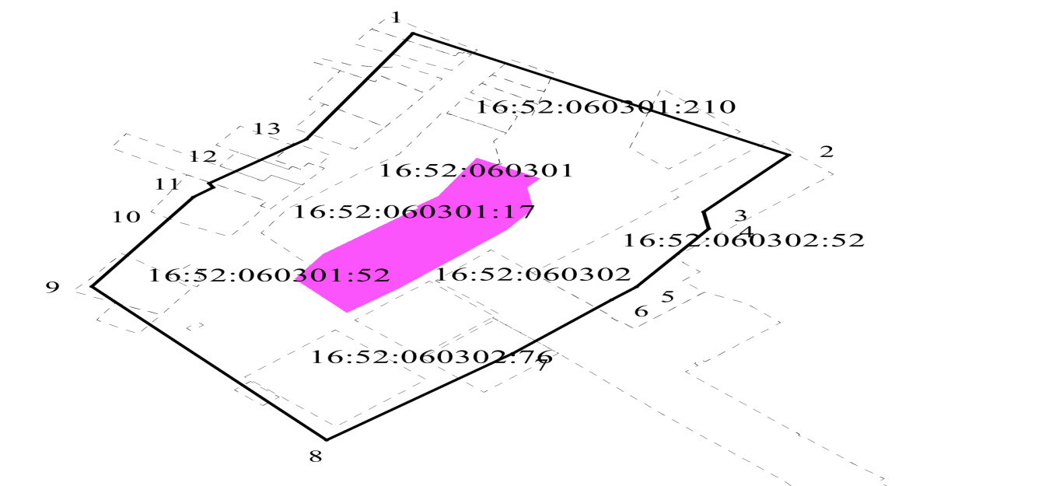
Масштаб 1:2000
Условные обозначения:
- контур границы защитной зоны объектов культурного наследия;
_ _ _ _ _ _ _ _ _ - существующая часть границ земельных участков, в пределах которых расположен объект;
1 - обозначение характерной точки контура объекта;
16:52:060301:210, 16:30:060302:52 - кадастровые номера земельных участков;
16:30:060301, 16:30:060302 - кадастровые номера кварталов.
- территория объекта культурного наследия.

Картографическое описание границ защитной зоны объекта культурного наследия регионального значения «Здание церкви Вознесения, постройки 1872 - 1882 гг.», расположенного по адресу: г. Набережные Челны, с. Боровецкое, пр. Чулман, д. 127 (г. Брежнев)

Граница территории защитной зоны установлена на расстоянии 100 м от внешней границы территории объекта культурного наследия регионального значения «Здание церкви Вознесения, постройки 1872 - 1882 гг.», утвержденной постановлением Кабинета Министров Республики Татарстан от 19.03.2015 № 169 «Об установлении границ территорий объектов культурного наследия регионального (республиканского) значения, расположенных в г. Набережные Челны, и режима их использования».

Перечень координат характерных точек
границ защитной зоны объекта культурного наследия регионального значения «Здание церкви Вознесения, постройки 1872 - 1882 гг.», расположенного по адресу: г. Набережные Челны, с. Боровецкое, пр. Чулман, д. 127 (г. Брежнев)

Площадь земельного участка 97177 м²
Обозначение характерных точек границ | МСК-16 Координаты, м
 | Х | У
1 | 2 | 3
1 | 474373.16 | 2324707.56
2 | 474236.53 | 2324933.29
3 | 474172.40 | 2324881.98
4 | 474153.43 | 2324885.14
5 | 474088.29 | 2324841.71
6 | 474073.60 | 2324827.02
7 | 474013.14 | 2324767.60
8 | 473915.76 | 2324655.80
9 | 474088.52 | 2324514.86
10 | 474189.19 | 2324575.98
11 | 474199.91 | 2324587.74
12 | 474204.57 | 2324585.41
13 | 474254.00 | 2324643.83
1 | 474373.16 | 2324707.56

2. Карта (схема) границ защитной зоны объекта культурного наследия регионального значения «Здание церкви Косьмы и Дамиана, постройки 1844 г.», расположенного по адресу: г. Набережные Челны, с. Орловка, пр. Набережночелнинский, д. 42 (г. Брежнев)

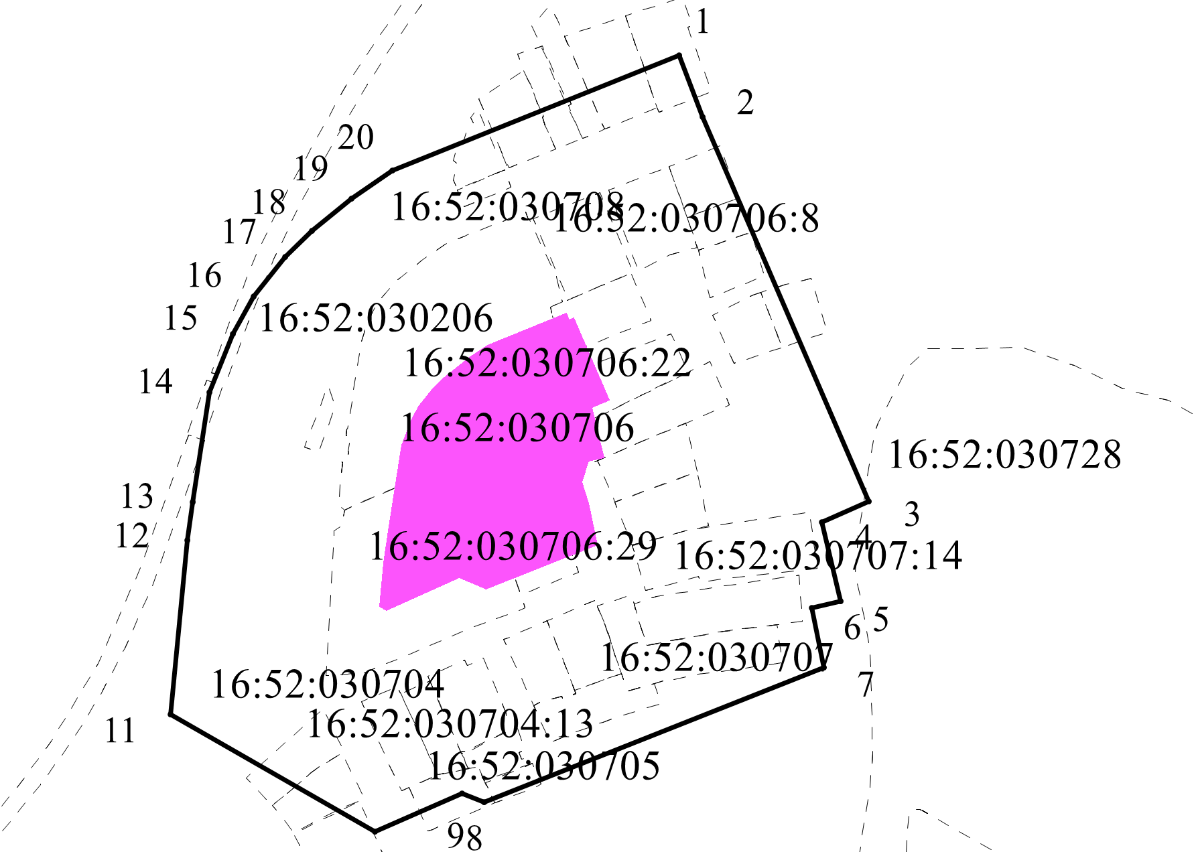
Масштаб 1:2000
Условные обозначения:
- контур границы защитной зоны объектов культурного наследия;
_ _ _ _ _ _ _ _ _ - существующая часть границ земельных участков, в пределах которых расположен объект;
1 - обозначение характерной точки контура объекта;
16:52:030706:22, 16:30:030707:14 - кадастровые номера земельных участков;
16:30:030706, 16:30:030707 - кадастровые номера кварталов.
- территория объекта культурного наследия.

Картографическое описание границ защитной зоны объекта культурного наследия регионального значения «Здание церкви Косьмы и Дамиана, постройки 1844 г.», расположенного по адресу: г. Набережные Челны, с. Орловка, пр. Набережночелнинский, д. 42 (г. Брежнев)

Граница защитной зоны установлена на расстоянии 100 м от внешней границы территории объекта культурного наследия регионального значения «Здание церкви Косьмы и Дамиана, постройки 1844 г.», утвержденной постановлением Кабинета Министров Республики Татарстан от 19.03.2015 № 169 «Об установлении границ территорий объектов культурного наследия регионального (республиканского) значения, расположенных в г. Набережные Челны, и режима их использования».

Перечень координат характерных точек
границ защитной зоны объекта культурного наследия регионального значения «Здание церкви Косьмы и Дамиана, постройки 1844 г.», расположенного по адресу: г. Набережные Челны, с. Орловка, пр. Набережночелнинский, д. 42 (г. Брежнев)

Площадь земельного участка 93697 м²
Обозначение характерных точек границ | МСК-16 Координаты, м
 | Х | У
1 | 2 | 3
1 | 467594.51 | 2321198.94
2 | 467563.36 | 2321210.97
3 | 467369.02 | 2321295.04
4 | 467358.47 | 2321271.26
5 | 467318.62 | 2321280.54
6 | 467314.94 | 2321266.23
7 | 467284.97 | 2321272.30
8 | 467216.70 | 2321100.60
9 | 467221.39 | 2321089.26
10 | 467201.81 | 2321045.33
11 | 467261.15 | 2320942.09
12 | 467349.34 | 2320950.37
13 | 467368.68 | 2320953.01
14 | 467424.18 | 2320961.69
15 | 467453.47 | 2320973.50
16 | 467472.65 | 2320984.02
17 | 467492.69 | 2320999.79
18 | 467505.90 | 2321013.28
19 | 467521.87 | 2321033.32
20 | 467536.40 | 2321054.25
1 | 467594.51 | 2321198.94
Приложение № 2
к приказу Комитета
Республики Татарстан
по охране объектов
культурного наследия
от « » №

Режим использования земель в границах защитных зон
объектов культурного наследия регионального значения, расположенных в г. Набережные Челны Республики Татарстан

В границах защитной зоны объекта культурного наследия запрещается строительство объектов капитального строительства и реконструкция, связанная с изменением их параметров (высоты, количества этажей, площади), за исключением строительства и реконструкции линейных объектов.

